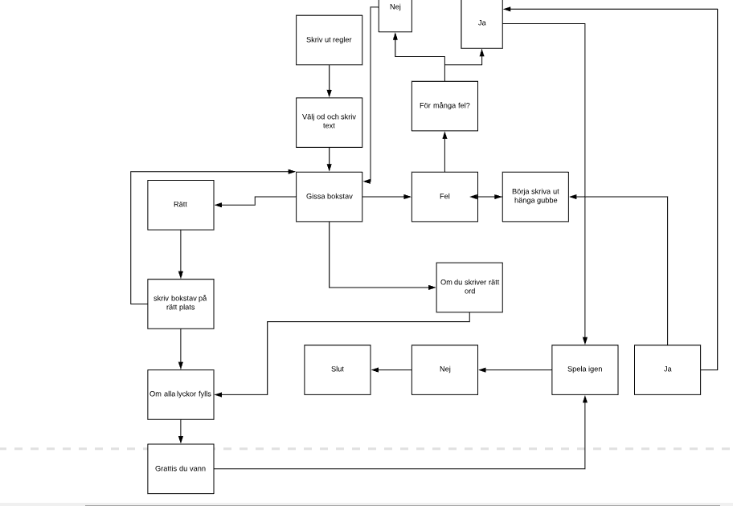

I det här spelet gissar du på bokstäver eller ord som är slumpmässiga för att vinna. Du har 8 gissningar på dig på ordet innan gubben hängs och du förlorar.

Obs! Gissning på ord som är fel räknas som fel även om de har gemensamma bokstäver.

t

* Deklarera variabel för försök=8

1. Skapa arraylist med ord

2. Välj ett slumpmässigt ord från arraylistan.

3. Gissa bokstav

Scanner läser in talet

math-random metoden för att välja ett slumpmässigt ord från listan

Do-while loop

if bokstav rätt byt med streck

system.out(rätt svar, gissa en till bokstav)

else liv blir -1 system.out (fel du har x liv kvar)

if liv=0 system.out (du förlorade, ordet var (ordet))

4.

Boolean win=true

for-loop som kollar om alla streck har byts ut mot bokstäver

system.out

5.

Klar med

* Hur ska händelseförloppet gå till?
  + Skriv upp händelseförloppet i steg med pseudokod, diagram eller **R**
* Gör en kort skriftlig plan  **R**

* Vilka olika variabler och datatyper tänker du använda och till vilket syfte? *(ArrayList, String, Scanner, etc)*

**Arraylist** för för att hämta ut slumpmässigtord

**random** för att ta ut slumpmässigt tal

**For-loop (utför något tills försök=0)**

**Break** för att stoppa om man har vunnit

**Scanner** för att läsa in användarens tal

**If** och **else** om krav är uppfyllda

**String** för deklarera variabler som försök=7

**Replace** for att skriva ut bokstäverna

Utvärdering

spelet

* **Vilka variabler behöver (om nödvändigt) vara åtkomliga inom hela klassen?**
* **If och else, scanner string m.m**

Sedan börjar gissning spelet genom system.out.println (“gissa bokstav”). Gissa bokstaven.

-

Vilka olika variabler och datatyper tänker du använda och till vilket syfte? *(ArrayList, String, Scanner, etc)*

Arraylist (lagrar alla ord) som man anropar senare.

Scanner läsa in orden, while-loop(fortsätt tills Försök=0).

Windows Println för att skriva bokstäverna. Break för att stoppa när försök=0.

**‘If** satser om bokstaven är rätt och **else** om det är fel

* Vilka olika kontrollstrukturer behövs och till vilket syfte? *(Loopar, villkor, metoder, switch, etc)*
* Vilken (om möjlig) funktionalitet kan du skapa metoder av?
* Vilka variabler behöver (om nödvändigt) vara åtkomliga inom hela klassen?
* Du måste inte strikt hålla dig till planeringen utan kan mycket väl revidera den under projektets gång.   
  *OBS! Ta med det i utvärderingen sen.*

window.println(“hej”);

### 

### **Skriv en utvärdering om ditt spel:**

* Finns det några buggar?

**Nej**

* Kan programmet krascha?

**Ja! genom att du inte gissar på något**

* Hur avslutas spelet?

**Det frågas om användaren vill spela igen? Svarar användaren nej avslutas den**

* Vilka extra nämnvärda funktionaliteter finns i ditt spel? *Exempelvis:*

**Streck byts ut med bokstäver istället för att rita en gubbe som hängs.**

* Stötte du på några problem du fastnade på

**Ja när jag skulle skriva hur man vinner.**

* + Om ja: Hur löste du dem?

**Genom att använda For-loop som kollar om bokstäverna är lika med strecken**

* Var något annat svårt eller utmanande?

**Början, men det blev lättare desto mer man koda**

* Var något lätt?

**Inte riktigt**

* Hade du tillräckligt med förkunskaper?

**Inte helt fick lära mig nya saker.**

* + Om några: Vad saknade du för förkunskaper?

Jag kunde det mesta och hur det används men blev bättre på själva kodningen.

* Ser du några förbättringar som kan göras?

**Kanske jag kunde ha en metod som inte låter dig gissa fel på samma bokstav två gånger**

* Är det någon ytterligare funktion du hade velat lägga till men som du saknar kunskaper för att göra? **Inte riktigt**
* Hur fungerar programmet?

**Använde mig av mycket metoder som while och for-loop men mest do while-loop. loopen utför det som dem är inställd så länge de är sanna annars(else) sker något annat t.ex. förlorar ett liv. Använde mig också mycket av if satser som kollar om något är sant t.ex om liv=0 så förlorar du annars fortsätter do-while loopen. Använde mig av break för att avsluta metoder.**

* Hur väl har du hållit dig till din planering?

**Jag har hållit till planering ganska bra. Men har ändrat på några saker i planeringen.**

* Använder du någon slags kod vi inte gått igenom?

**Nej**

### **Självbedömning: *(Om inget av alternativen passar in kan du i värsta fall lägga till ett eget alternativ)***

* Min planering är... (motivera)

**Noggrant gjord. Planeringen är lite övergripande men tydligt nog att veta vad man skriva.**

* Mitt program är av... (motivera)

Hållbar karaktär.

**Koden är inte helt komplex men är hållbar eftersom alla metoder fungerar bra på det sättet de är inställda att användas**

* Mitt program kommunicerar med användaren på... (motivera)

**Ett tydligt och bra sätt. Som användare finns det inte mycket som är oklart utan man förstår hur spelet kommer gå till när man först spelar det.**

* Mina kommentarer/dokumentation är... (motivera)

**Noggrant gjort och tydlig. Kommentarerna förklarar koden och då förstår man vad koden gör**

* Min källkod är... (motivera) *(ni kan blanda)*

**Tydlig, strukturerad men inte helt lättläslig.**

**Koden är uppsatt ganska strukturerat. Man ser tydligt min kod men ibland ser det fullsatt med kod på en liten yta vilket gör att den blir mindre lättläslig**

### **Självskattning.**

* Hur mycket tid la du på uppgiften? Var det tillräckligt för att du blev nöjd med resultatet?

**inte helt säker men lektionstid +4h**

* Har du lärt dig något under projektets gång?

**Ja!**

* Nu i efterhand, hade du önskat att du gjort något annorlunda? (Planerat mer/mindre, lagt ned mer tid, varit bättre förberedd, etc.)

**Pluggat hemma tidigare**

* *(Valfritt) Något du vill tillägga eller något du kommit till insikt med under uppgiftens gång?*

***Nej***